Администрация Тюменцевского района

«Утверждаю»
Глава района
___________ И.И. Дитц
«___»_______ 20__ г.

Паспорт автобусного маршрута
№ 103

Тюменцево – Кулундинский ч/з Черемшанку
(наименование маршрута)

Вид муниципального маршрута: сельский, внутрирайонный

Составлен по состоянию на 03.04.2023 г.
Раздел 1
Схема маршрута с указанием линейных и дорожных сооружений

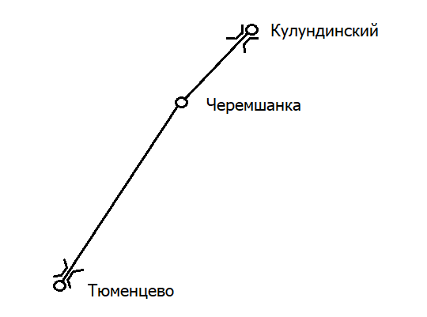

Условные обозначения:
автовокзалы
автобусные станции
автобусные павильоны
бензозаправочные пункты
билетные кассы
диспетчерские пункты
навесы
станции обслуживания
тарифные остановки
нетарифные остановки
остановки по требованию
Раздел 2
Путь следования
Наименование остановочных пунктов
В прямом направлении | В обратном направлении
Тюменцево  Черемшанка  Кулундинский | Кулундинский  Черемшанка  Тюменцево

Раздел 3.
Внесение изменений в путь следования маршрута
Временные изменения на маршруте (изменение протяженности, введение объездов, прекращение движения на отдельных участках) | Дата изменения | Причина изменения
- | - | -

Раздел 4.
Акт замера протяженности маршрута

Утверждаю
Глава района

__________ И.И. Дитц

“03” апреля 2023г.

Комиссия в составе:
председателя – Дитц И.И., глава района;
членов:
- Моисеева В.С., заместитель главы Администрации района;
- Садовников В.Н. директор;

"3" апреля 2023 г. произвела замер межостановочных расстояний и общей протяженности маршрута: Тюменцево- Кулундинский
Путем контрольного замера на автомобиле марки GAZelle NEXT, госуд. № АТ58922, на стандартной авторезине, а также путем сверки с паспортом дороги комиссия установила:
Общая протяженность маршрута согласно показанию счетчика спидометра составила:
- в прямом направлении - 25 км.;
- в обратном направлении - 25 км.
Расстояние от места дислокации перевозчика до начального пункта маршрута составило 3,9 км, а от конечного пункта маршрута до места дислокации перевозчика 1,5 км.
Расстояния между промежуточными остановками составили:

В прямом направлении |  |  | Остановочные  пункты | В обратном направлении
показания  спидометра | расстояние между  остановочными  пунктами | расстояние от  начального  пункта | Остановочные  пункты | показания  спидометра | расстояние между  остановочными  пунктами | расстояние  от  начального  пункта
 | 0 | 0 | Тюменцево |  | 18 | 25
 | 18 | 18 | Черемшанка |  | 7 | 7
 | 7 | 25 | Кулундинский |  | 0 | 0

Председатель комиссии: ____________ Дитц И.И.

Члены комиссии:_____________ Моисеева В.С.
_____________ Садовников В.Н.

Раздел 5
Характеристика дороги на маршруте

Тюменцево – Кулундинский 2^{й} категории
Ширина проезжей части, тип покрытия (по участкам, с указанием их протяженности):
Ширина проезжей части до с. Черемшанка 6 м, от с. Черемшанки до п. Кулундинский 5 м.
Гравийное покрытие на всем протяжении маршрута.

